# 附件2：

# 学生预约考试操作流程

## 一、PC端操作说明

### **1.PC端登录**

打开浏览器输入网址http://scucj.jxjy.chaoxing.com/login

进入继教学习平台，并输入账号、密码，点击登录。如果已经登录过且修改过密码的，已最终修改的密码为准。

**账号：学号**

**密码：edu@身份证后六位（X需大写）**

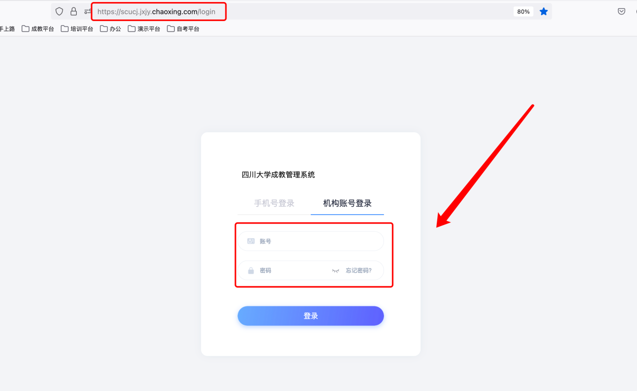

登录进来后界面如下图所示：

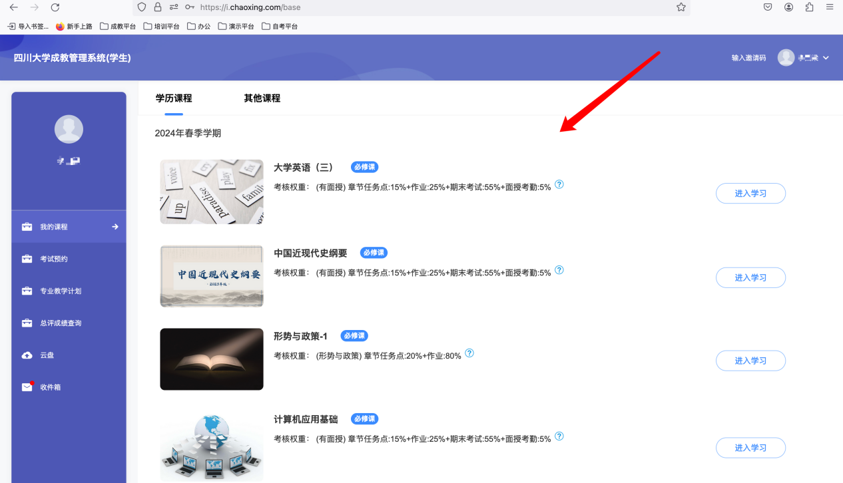

### 2.考试预约

电脑端：点击考试预约，在该页面可以进行考试课程的预约。

**说明：每学期可预约的考试课程最多为10门；**

**未缴纳学费的不允许进行课程预约；**

